**マージング・テクノロジーズ、日本における販売網を拡大**

2025年4月1日

ゼンハイザージャパン株式会社

**ゼンハイザージャパン株式会社（代表取締役：宮脇 精一、以下「当社」）は、スイスのデジタルオーディオソリューションメーカーであるマージング・テクノロジーズの日本市場におけるプレゼンス強化のため、ディーエスピージャパン株式会社、株式会社メディア・インテグレーション、オンズ株式会社の3社と販売代理店契約を締結しました。2025年4月1日（火）より受注開始いたします。**

**マージング・テクノロジーズは、2022年7月よりゼンハイザーグループに加わり、同グループのノイマンと協業し、オーディオソリューションのイノベーションと開発を推進しています。販売代理店との提携により、マージング・テクノロジーズはゼンハイザーとノイマンの影響力と販売ネットワークを活用して、日本市場におけるブランドと製品の認知度、パフォーマンスを拡大し、日本のユーザーの皆様により良い製品・サービスを提供します。**

MERGING ANUBIS

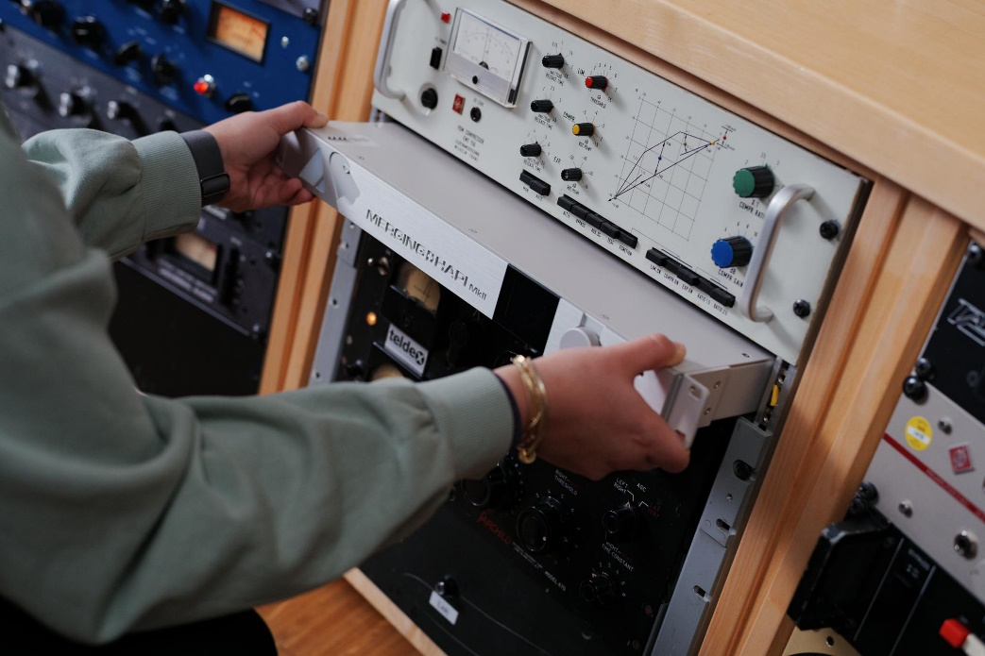

マージング・テクノロジーズの製品とソリューションは、ノイマンの製品ポートフォリオを拡充する役割を果たしています。マージング・テクノロジーズをゼンハイザーとノイマンの販売チャネルに組み込むことにより、日本市場でのマージング・テクノロジーズの成長の加速を強化します。これにより、AD/DAソリューション、AoIP、ならびにレコーディングとモニタリングのソリューションといった領域を中心として、ノイマンの製品展開が豊富になり、多様な高品質オーディオソリューションの提供を実現します。

取り扱いの対象となるのは、マージング・テクノロジーズのハードウェアポートフォリオ、ソフトウェアソリューションとなります。

**取扱代理店**

ディーエスピージャパン株式会社

<https://dspj.co.jp/>

株式会社メディア・インテグレーション

Rock oN Company

<https://www.miroc.co.jp/>

ROCK ON PRO

<https://pro.miroc.co.jp>

オンズ株式会社

<https://onzu.co.jp/>

**マージング・テクノロジーズについて**

マージング・テクノロジーズは、エンターテインメント業界やメディア業界向けの、画期的でプロフェッショナルな音響・動画製品の開発で30年以上の経験を持つ、スイスのデジタルオーディオソリューションメーカーです。2022年7月にゼンハイザーグループの傘下となり、ノイマンとの協業を開始しました。音楽、映像、テレビ、マスタリングなど音楽に関係する業界のプロフェッショナルを中心としたユーザーを抱え、用途にかかわらず、比類なき品質と柔軟性を備えた、多様な製品の開発に取り組んでいます。システムにより多くを求めるユーザーや、限界を打ち破るという共通の目標を持つ人々、品質を最も重要と考える人々のためのツールを構築しています。

**ゼンハイザーブランドについて**

オーディオと共に生きるゼンハイザー。世の中を変えるオーディオ製品を作りだすことに情熱を捧げ、オーディオの未来と素晴らしいサウンド体験を築く。これこそが75年以上もの歳月、変わらずに掲げてきたゼンハイザーの意義です。Sennheiser electronic SE & Co. KGはマイク、会議システム、ストリーミング技術、モニタリングシステムなどの様々なプロオーディオ事業を展開しながら、ヘッドホン・イヤホン、サウンドバー、スピーチ-エンハンスヒアラブルデバイスなどの一般消費者向け事業をSonova Holding AGへのブランドライセンス事業で展開しています。

[www.sennheiser.com](https://www.sennheiser.com/ja-jp)

[www.sennheiser-hearing.com](https://www.sennheiser-hearing.com/ja-JP/)

**<本リリースに関する報道関係者のお問い合わせ先>**

ゼンハイザージャパンPR事務局 （ブレインズ・カンパニー内）

中村・西田・本郷

TEL：03-4580-9156 / MAIL：[sennheiser@pjbc.co.jp](mailto:sennheiser@pjbc.co.jp)